08мая 2020 г. (пятница)
Дисциплина:Биология
Группа: № 74
Урок № 38
Литература:Беляев Д. К. Биология. 10 класс: учеб.для общеобразоват. организаций: базовый уровень / [Д. К. Беляев, Г. М. Дымшиц, Л. Н. Кузнецова и др.]; под ред. Д. К. Беляева и Г. М. Дымшица. – 3-е изд. – М.: Просвещение, 2016, 2018. – 223 с.

Видеоурокhttps://www.youtube.com/watch?v=Fr95_M3BLiY
Тема: Экологические факторы и их классификация.
Цели занятия:изучить экологические факторы и их классификацию; рассмотреть влияние этих факторов на живые организмы.
Задачи:
- образовательные: сформировать у учащихся представления об экологии как науке;
- развивающие: способствовать навыков самостоятельной работы, коммуникативных способностей обучающихся;
- воспитательные: понимание практической значимости экологических знаний.

Любые свойства и компоненты внешней среды оказывающее влияние на организмы, называют экологическими факторами.Эрнст Геккель -ввёл термин «экология» в 1866 году.

Экологические факторы подразделяют на три группы:
1) абиотические (факторы неживой природы: свет, температура, влажность атмосферное давление, ветер, рельеф, содержание газов и минеральных веществ, радиационный фон и др.);
2) биотические (факторы, обусловленные деятельностью других организмов);
3) антропогенные (факторы, обусловленныедеятельностью человека).
Важнейшие абиотические факторы для любого организма – свет, тепло и влага. Каково же влияние каждого из них на живые организмы?
Свет в жизни организмов.
Из физики мы знаем, что из поступающей на Землю солнечной энергии до 19% света рассеивается в атмосфере (парами и пылью, молекулами газов), около 34% отражается от атмосферы (от облаков) в космическое пространство и только 47% солнечной энергии достигает биосферы.
Ионизирующее излучение почти полностью задерживается верхними слоями атмосферы. Доля ультрафиолетовых лучей составляет около 1%. Остальное количество поступающей на землю лучистой энергии распределяется практически поровну на видимую и инфракрасную части спектра.Воздействие ионизирующего излучения связано с радиоактивностью; особенно выражено в последние десятилетия в связи с техногенными загрязнениями и катастрофами и проявляется на клеточном уровне (мутагенный эффект), влияет на обмен веществ.
Ультрафиолетовые лучи в умеренных дозах стимулируют рост и размножение клеток, способствуют синтезу биологически активных веществ, витаминов, антибиотиков, повышают устойчивость к болезням. УФ с длиной волн 300-320 нм способствуют выработке витамина D, регулирующего обмен витаминами С и Р. Этим обеспечивается нормальное развитие скелета. Велико влияние этих витаминов на растущее поколение. Многие звери по утрам выносят из нор своих детенышей на солнце (барсуки, лисы, волки). У птиц – “солнечное купание”. Передозировка УФ вредна, особенно для деления клеток, поэтому используют УФ для дезинфекции помещений. Как защита от излишних доз УФ, при длине волны 320–330 нм в коже человека и других млекопитающих образуется пигмент меланин (загар).
Инфракрасное излучение (ИК) воспринимается всеми организмами как тепло. Воздействуя на тепловые центры нервной системы животных, эти лучи регулируют окислительные процессы и двигательные реакции в отношении источников тепла.
Только на свету идет процесс фотосинтеза растений. Фотосинтез растений, обеспечивающий планету главным биологическим ресурсом – органическим веществом.
Температура в жизни организмов
Тепло один из наиболее важных факторов, определяющих существование развитие и распространение организмов по Земному шару. При этом важно не только количество тепла, но и распределение его в течение суток, вегетационного сезона, года.
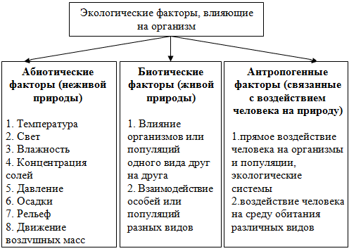
Выполните задание:
«Определите принадлежность признака к определённому экологическому фактору»:
Экологические факторы:
1.Температура
2. Ель в лесу
3. Влажность
4. Солёность
5. Распашка земель
6. Свет
7. Белка в лесу
8. Аскарида в организме
9. Загрязнения от выбросов заводов
10.Клещи в гнезде птиц
11.Выхлопные газы автомобилей
Выполнитетест:
1.Науку о взаимоотношениях в живой природе называют
А Наукой о доме
Б Наукой о свете
В Наукой о ветре
2.Термин экология впервые ввел в науку
А Ю. Либих
Б Э. Геккель
В. В.И. Вернадский
3. Назовите главный объект изучения экологии
А популяции
Б виды и их ареал распространения
В экосистемы и взаимоотношения в них

